首先下载Unity,推荐下载2018.3的版本

<https://unity3d.com/get-unity/download/archive?_ga=2.47024612.258476557.1556198757-349575975.1507548425>

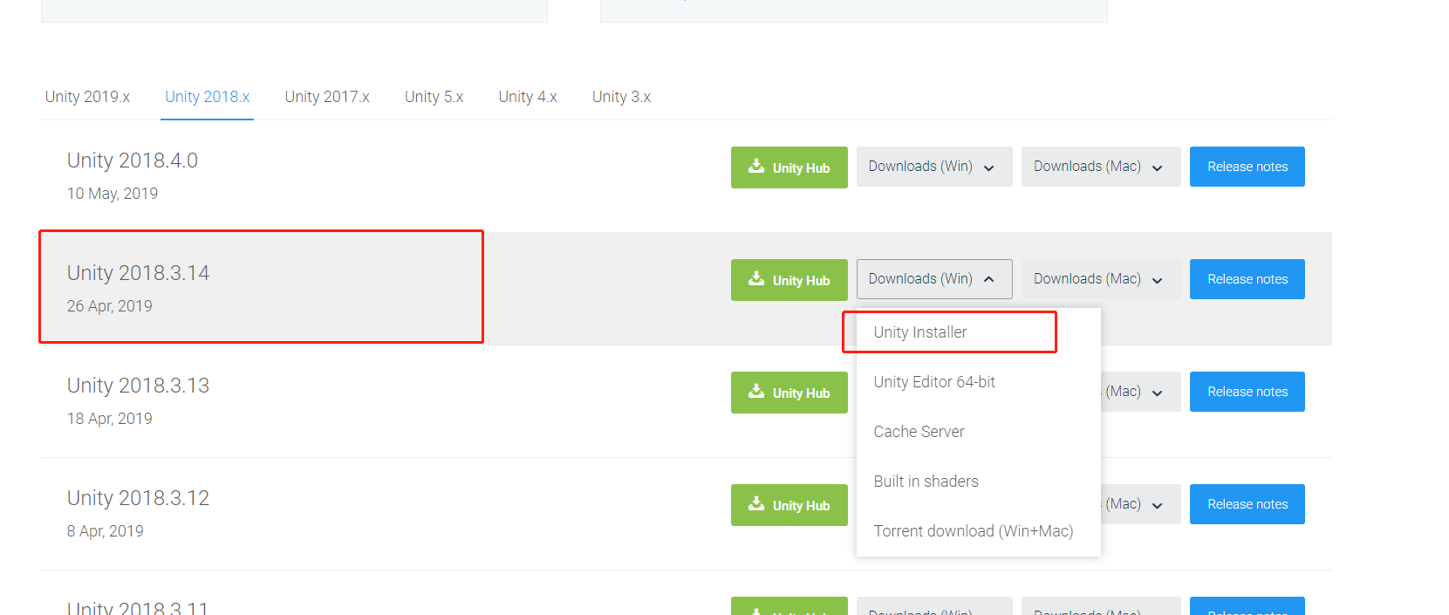

安装完成后需要在unity官网（<https://unity.com/>）注册下账号

**1.此教程将快速帮你学习使用3DGameKit**

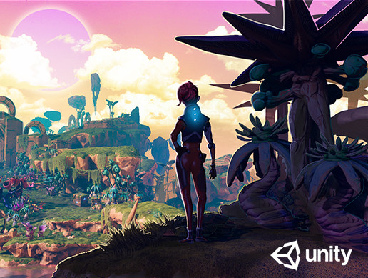

打开Unity，找到AssetStore窗口（window->AssetStore）,在窗口内搜索

3DGameKit

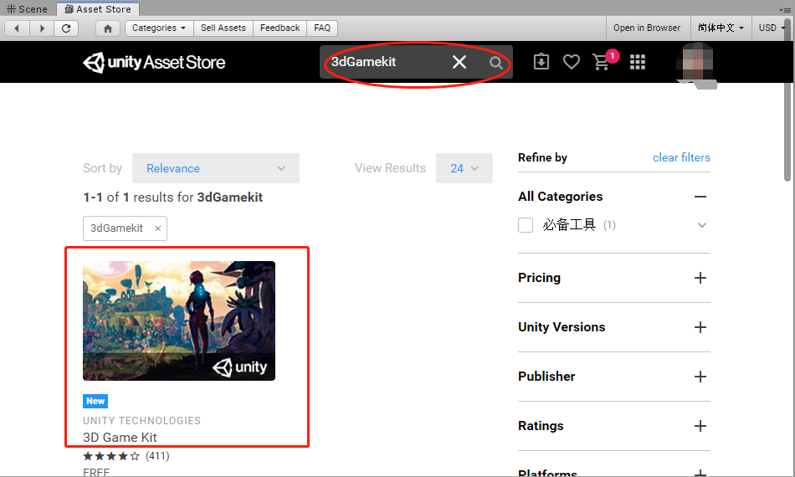

选中该工具，点击下载

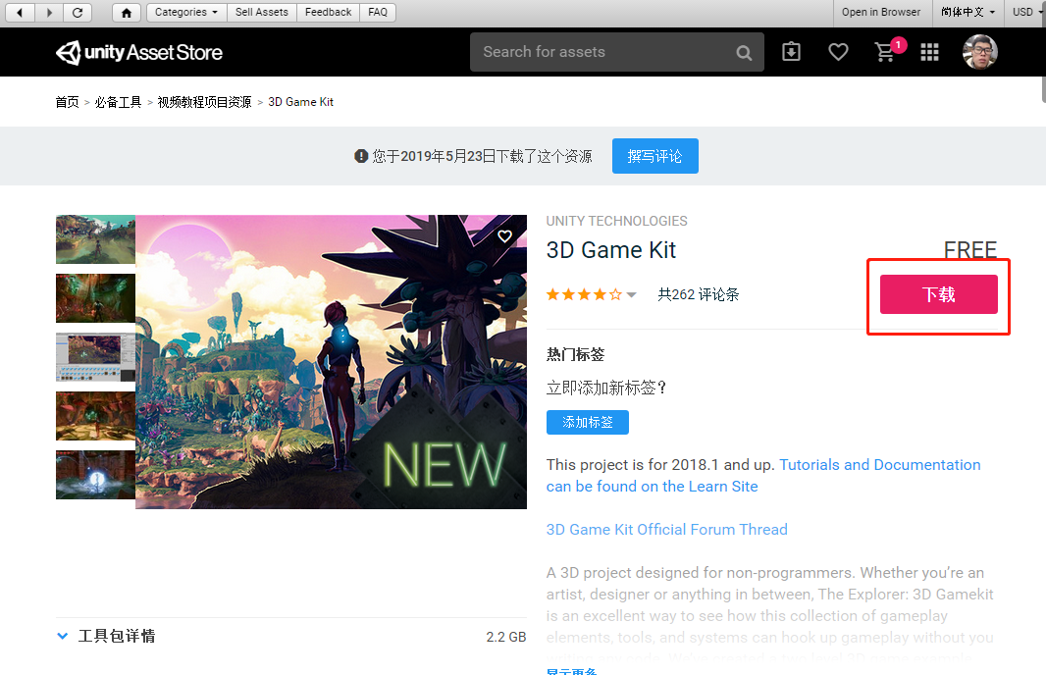

下载完成后，在点击导入按钮把3DGameKit导入到工程中。

会看到弹出窗口

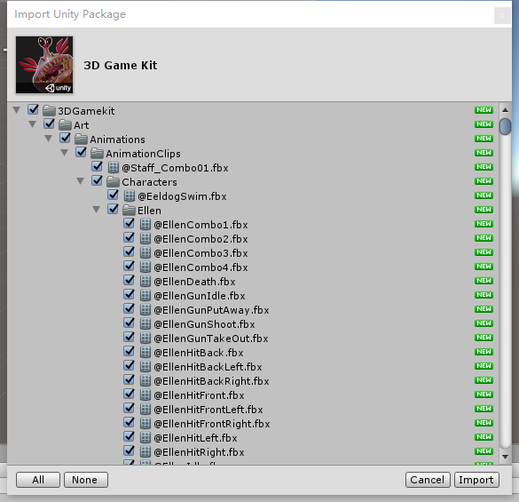

点击Import

过程中如果看到一下窗口，请选择restart/reload

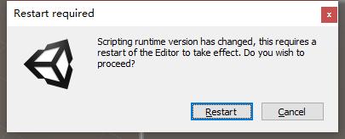

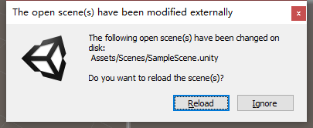

等待导入完成后如下图操作开始游戏试玩

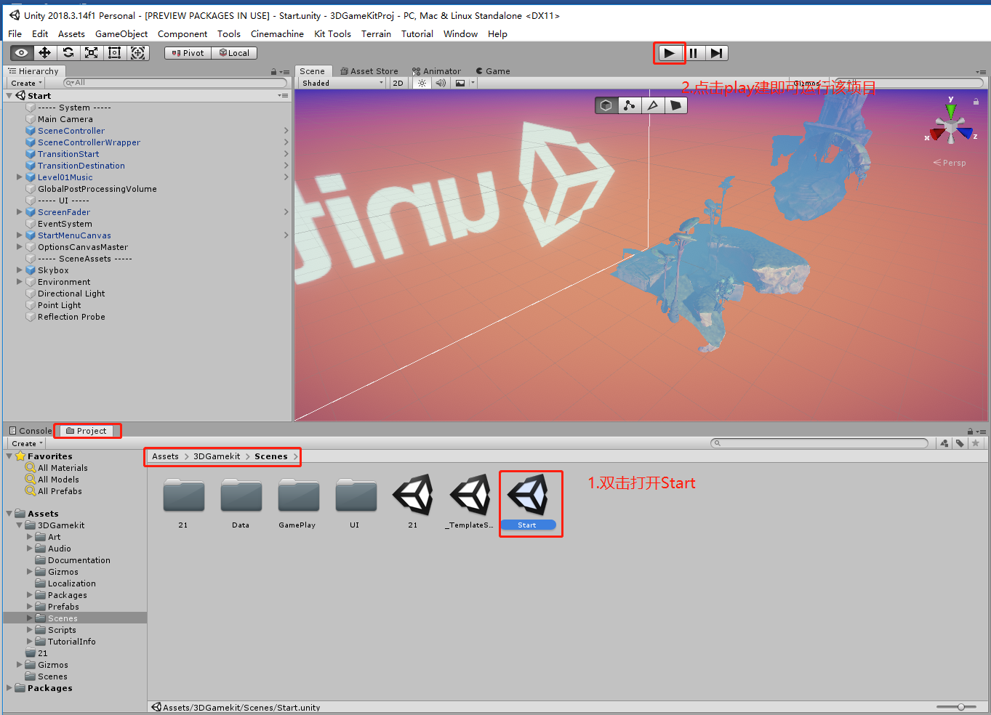

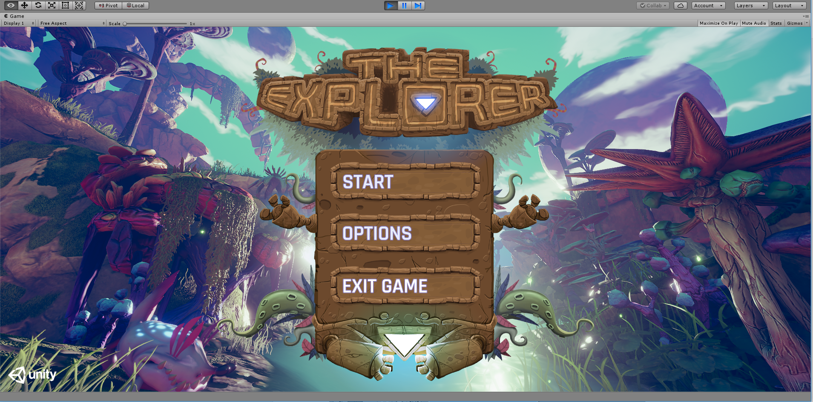

**2.重新创建场景**

我们从创建新的场景开始学习.首先是简单的一块地形和一个Player(可以自由奔跑和攻击)

* **Kit Tools** > **Create New Scene**

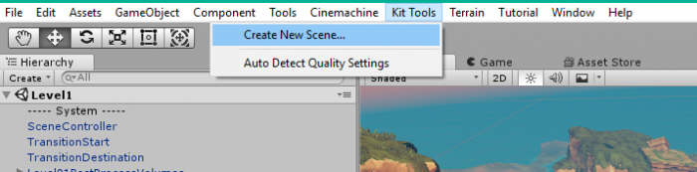

* 在 **New Scene Name**, 填入新场景名称

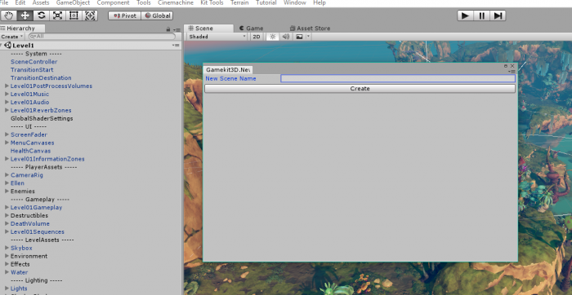

* **点击 Create**
* 你的新场景将会现实一块小的地形，Ellen，一些UI，一些游戏菜单

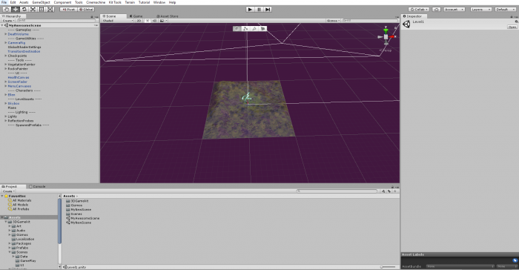

* 在编辑器的顶端, 点击 **Play**



玩家的移动方式参照如下：

|  |  |
| --- | --- |
| Move | W, S, A, D |
| Jump | Space |
| Melee | Left Click |
| Camera Controls | Mouse |
| Pause | ESC |

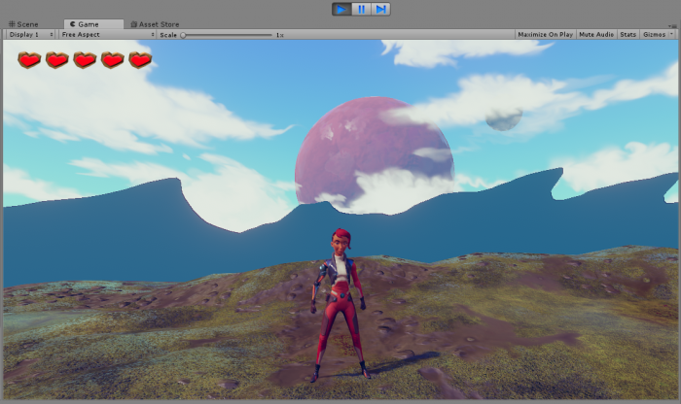

**3.新增Moving Platform（移动平台）**

我们要新增移动平台，所有的可以交互的物体都在 **Prefabs** > **Interactables**路径下。

具体操作： **MovingPlatform:**

* **找到 Project Window**
* 找到 **Assets** > **3DGameKit** > **Prefabs** > **Interactables**
* 鼠标左键单击 **MovingPlatform** 并拖拽到 **Scene 窗口中。**

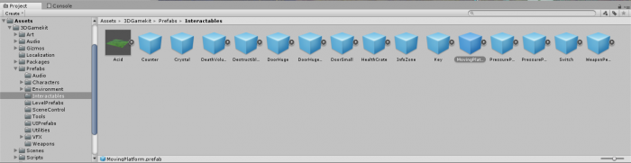

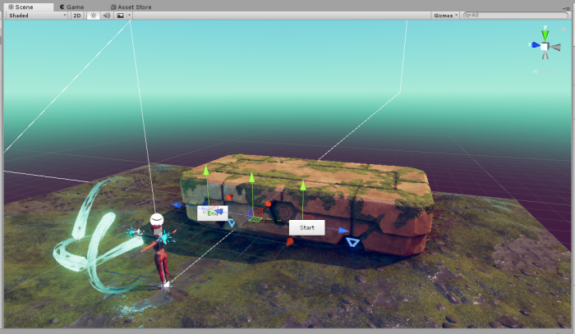

* 使用 **Transform Tools** 可以 移动(**W**), 旋转(**E)** and 缩放(**R)** 你刚放入的物体。
* 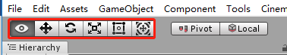

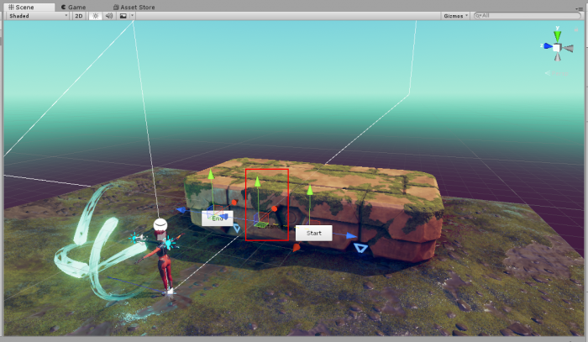

* 点击Play按钮

**这个MovingPlatform** 将不会移动

* **在Scene**里面找到**MovingPlatform ，**在找到 **End Point** 工具

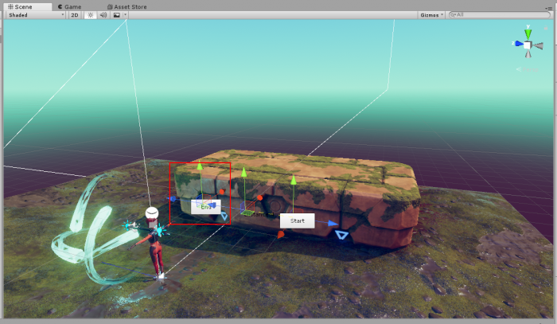

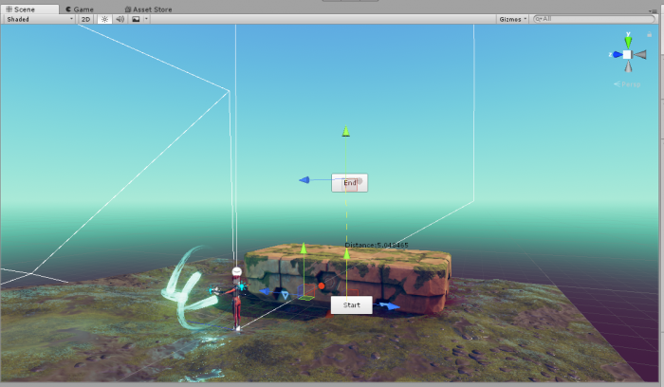

* 再找到 **Inspector**窗口
* 在 **Simple Translator** 组件上
* **Preview Position** 可以设置当前MovingPlaform的移动进程。

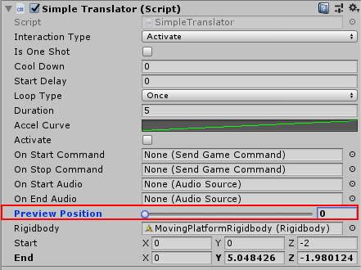

* 在 **Simple Translator** 组件, 点击 **Activate**

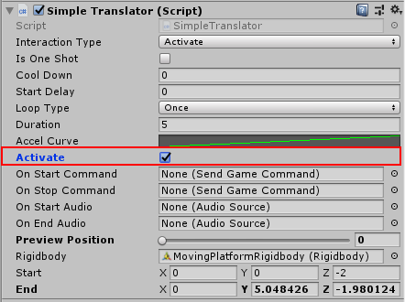

* 运行游戏，按 **Play**

你的移动平台**MovingPlatform** 将只移动一次.

如何修改MovingPlatform的循环移动方式。

* 找到 **Inspector 的Simple Translator**组件上
* **设置Loop Type** 为 **Ping Pong**

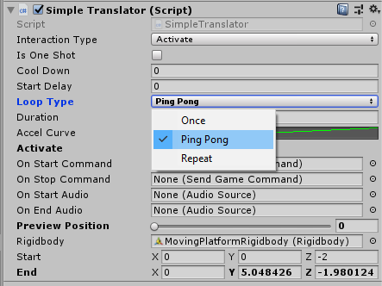

* 运行游戏。

你的平台应该可以上下移动了。

**4.使用机关开一个门**

我们将使用一个压力板，来触发门的开启，首先找到门和压力板

* **在Project Window,** 找到 **Prefabs** > **Interactables**
* 找到 **DoorSmall** 并拖拽到 **Scene View**

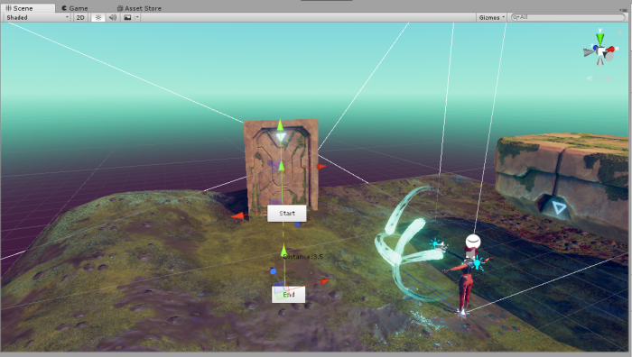

* **在**Hierarchy窗口中找到 **DoorSmall单击**, 在查看Inspector.
* 找到 **Simple Translator** 组件

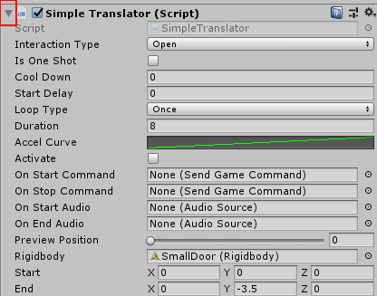

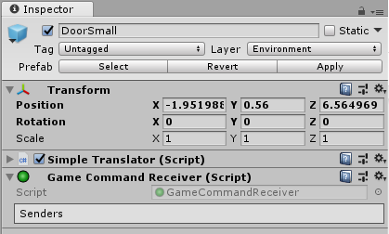

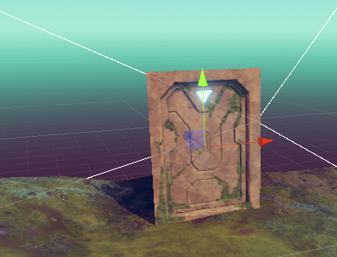

设置好你喜好的位置，大小，同样是通过

工具。

添加触控开启大门的装置，压力板(**PressurePad**)

* 在**Project 窗口** 找到 **Prefabs** > **Interactables**文件路径
* 找到 **PressurePad** 并拖入到场景中。
* 找到合适的位置

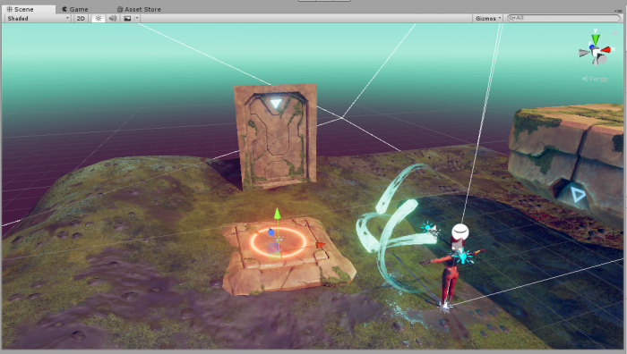

现在让我们 **PressurePad** 和**DoorSmall** 关联起来

* 在 Hierarchy 窗口找到 **PressurePad** 并选中它

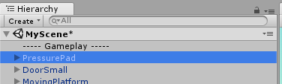

* 还是**Hierarchy**窗口, 点击并拖拽 **DoorSmall** 到Inspector窗口中，SendOnTriggerEnter中的Interactive Object（期间不要松手，类似把物体组装到组件中的这个属性的感觉）

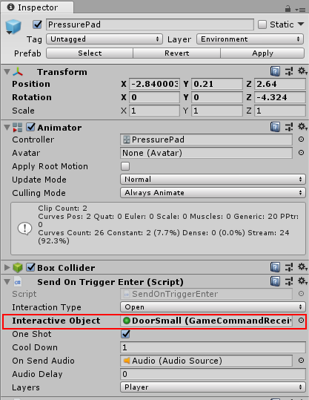

在 **Scene** 场景中，将会有白色的带有箭头的线出现，表示关联着 **PressurePad** 和**DoorSmall.**

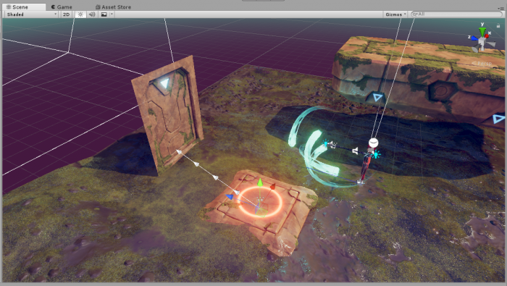

* 点击运行（Play）

当人物踩到压力板上，就会有了开门的效果

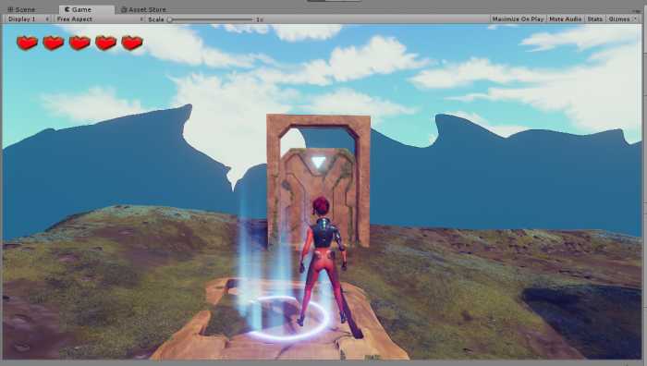

**5.在场景中设置敌人**

**3DGameKit** 有预设好3中类型的敌人在**Prefabs** > **Characters** > **Enemies** > […..]路径下

分别为Chomper, Spitter 和Grenadier. Chomper 近距离攻击敌人, Spitter 远程攻击敌人 Grenadier 是boss,多血多技能

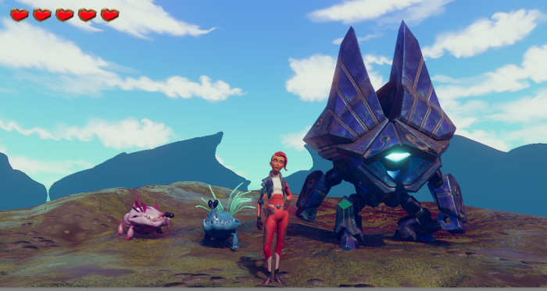

我们先设置一个chomper到场景中

* 在**Project 中** **Prefabs** > **Characters** > **Enemies** > **Chomper**
* 选中并拖到场景中
* 设置位置信息

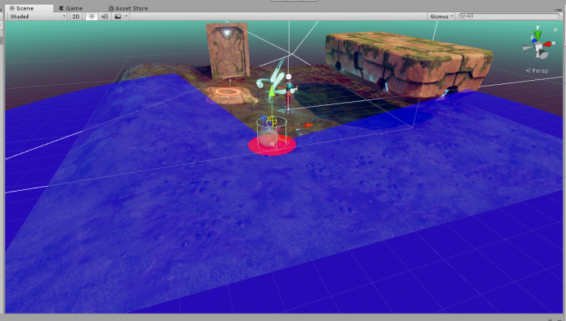

蓝色的半圆为chomper的搜敌范围，是可以进行预设调整的。

* 在Hierarchy中找到 chomper,在查看**Inspector窗口,** 找到**Chomper Behaviour** 组件
* 通过单击展开 **Player Scanner** 属性

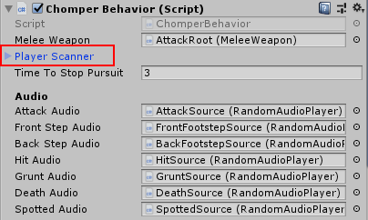

* 设置 **Detection Radius 为3.**

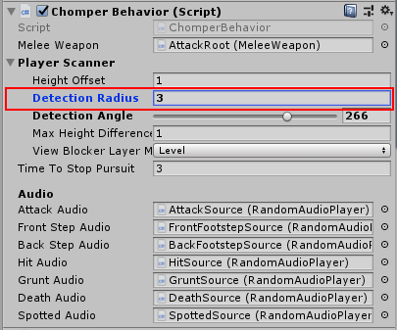

在调整**Detection Angle的值为** **180**

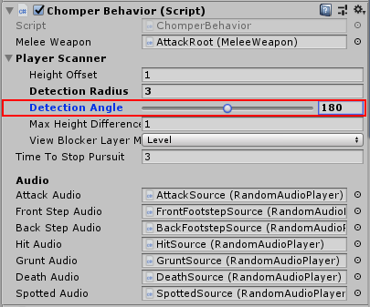

这样小怪chomper 的搜敌范围变为如下图所示。

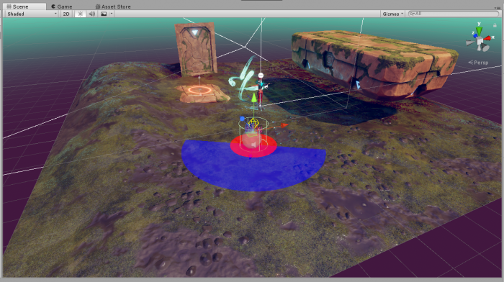

* 点击运行，并尝试。

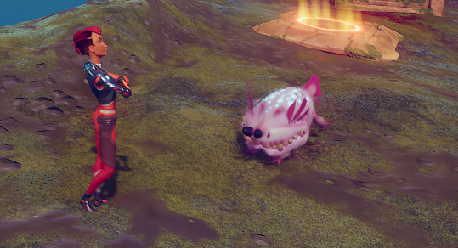

这是我们发现，小怪chomper虽然能够检测到玩家，但只能原地攻击，并没办法追逐玩家，这是我们需要给小怪新增寻路功能。也就是 **NavMesh Surface.**

* 在 **Hierarchy** 找到 **Plane 并**选中

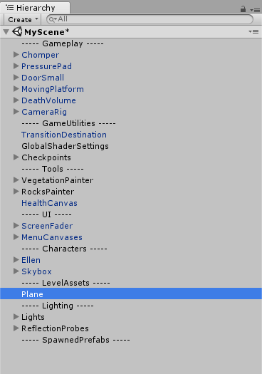

* 查看 **Inspector** 并点击 **Add Component**
* 查找 **NavMeshSurface**

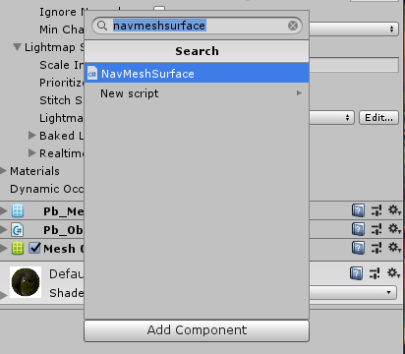

* 点击搜索结果，使**Plane**新增**Navmeshsurface组件**
* 查看 **Nav Mesh Surface** 组件
* 设置 **Agent Type** 为 **Chomper** (这个类型适用于全部敌人)
* 先设置 **Include Layers** 为Nothing
* 再 **Include Layers** 选择 **Environment 和 Vegetation**

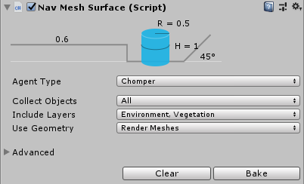

* 点击 **Nav Mesh Surface** 组件下方的**Bake**按钮

场景将会覆盖蓝色，蓝色为怪物可以寻路移动的范围

* 点击运行测试一下，现在小怪发现你后应该可以追逐你了

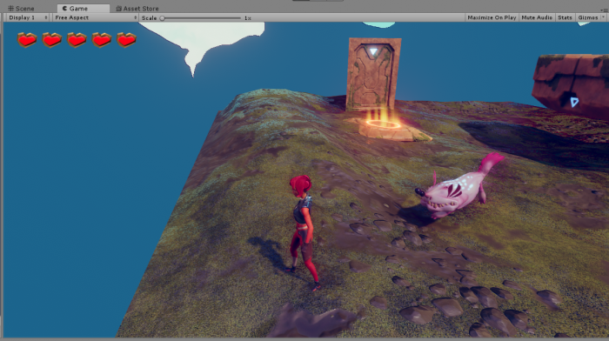

Chomper默认只能承受一次打击就死掉。我们可以通过更改它的“血量”

* **在 Hierarchy**中，找到**Chomper**
* 再看 **Inspector** 窗口找到 **Damageable** 组件
* 调整 **Max Hit Points**属性如下图

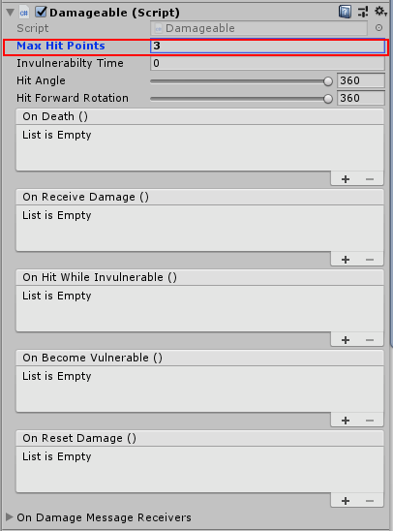

**6.在3D Game Kit中设置环境**

在Game Kit中，提供了用于构建示例游戏的所有环境对象。

你可以在**Prefabs** > **Environment** > [...] 找到这些。

可以用他们创造你自己的场景

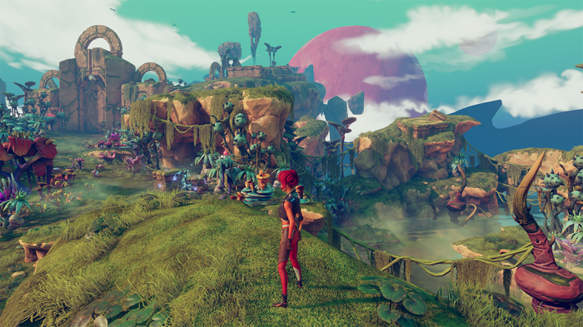

岩石和植被画家

为了进一步修饰你的场景，我们创建了一个Rock Painter和一个植被画家。这些工具允许您放置具有不同大小和旋转的植被和岩石，同时保持它们与您正在绘制的表面对齐。

要使用这些工具：

* 在**Hierarchy**中找到**VegetationPainter**
* 单击向下箭头以展开其子项

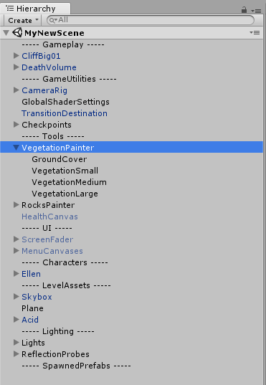

* 点击**GroundCover**
* 将鼠标悬停在**scene**的地面上
* 左键单击将一些草放在您想要的位置。

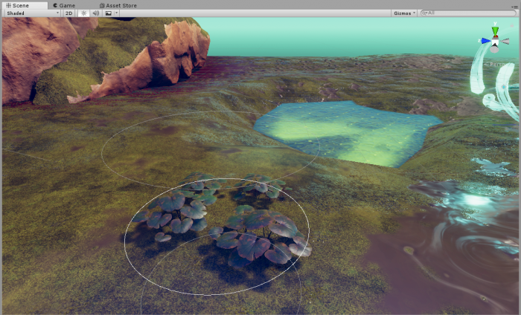

您可以更改要放置的对象类型以执行此操作：

* 导航到**Inspector**
* 在Instance Painter组件中，画家中有每个预制件的图片。

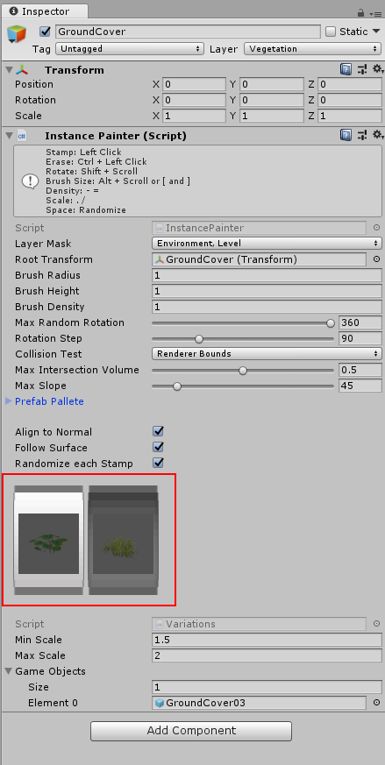

* 单击突出显示白色的框以选择要使用的**预制件**。
* 选定的预制件将为灰色

可以在**Instance Painter** 组件的顶部找到**画刷的**控件，一些控件可以启动：

左键单击=刷植物

Ctrl（Cmd）+左键单击=删除

Alt + Scroll =增加画笔大小

空格=随机化位置和旋转

你可以绘制的内容可以通过添加子项添加。例如：

* **找到Hierarchy**
* 展开**GroundCover**

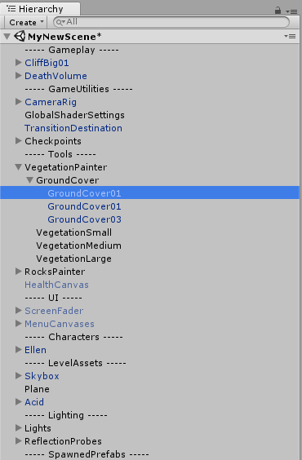

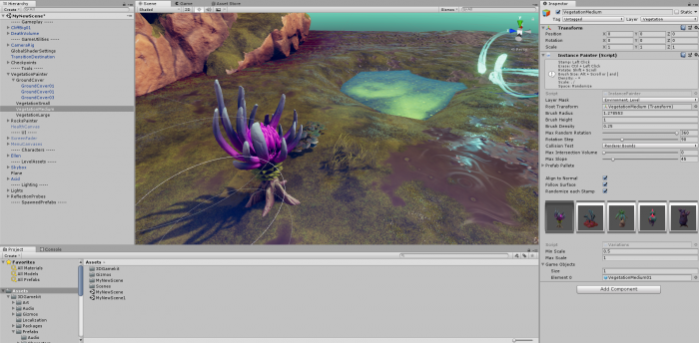

绘画岩石以同样的方式完成：

* 在**Hierarchy中**找到**RockPainter**
* 单击箭头以展开其子项
* 点击RocksSmall
* 将鼠标悬停在所需区域上以放置岩石并单击以放置。

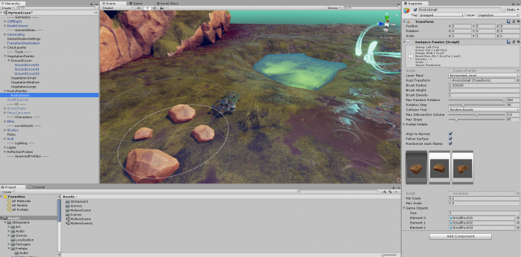

Mark step as completed

**8.传送门设置**

3DGame Kit中有一个传送系统。可以将Ellen传送到其他级别或场景中的不同位置。

让我们在场景中创建一个Teleporter：

* 在**Project窗口中，**转到**Prefabs** > **Environment** > **Structures**
* 找到**GateWayHugeTeleporter**
* 拖入到场景
* 在**Hierarchy中**展开**GatewayHugeTeleporter** 查看子级
* 选择**TeleportPlane**
* 导航到**Inspacter**
* 单击**Add Compoment**
* 搜索**BoxCollider**
* 点击**BoxCollider** 将组件添加到**TeleportPlane**
* 在**Box Collider** 组件上，勾选**Is Trigger**

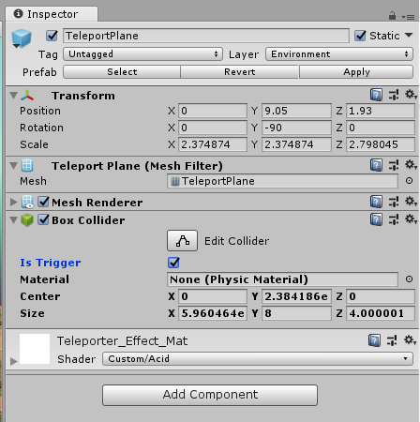

* 点击 **Add Component**
* 搜索 **Teleporter**
* 点击**Teleporter** 组件加到 **TeleportPlane上**

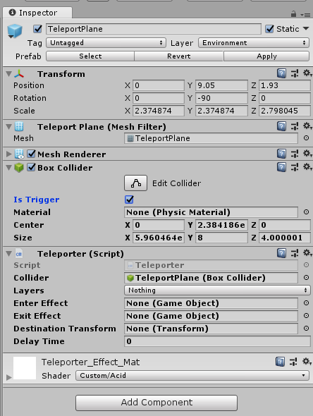

* 在 **Teleporter** 组件上
* **Layer** 设置成 **Player**
* 在 Hierarchy,找到 **Checkpoints**
* 展开 **Checkpoint**

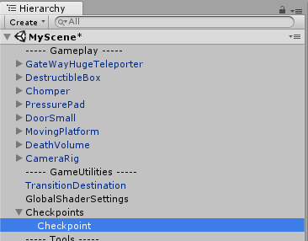

* 在 **Hierarchy** 中找到 **TeleporterPlane**
* 将**Checkpoint** （子项）拖动到**Teleporter** 组件的**Destination Transform** 字段中
* 在Hiearchy 找到并扩展Ellen 以揭示它的子集
* 找到RespawnParticles

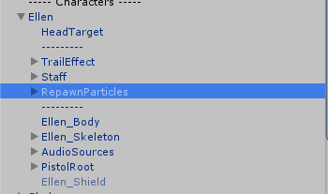

* 随着**GateWayHugeTeleporter** 在选定的**层次**
* 将**RespawnParticles** 拖动到**Teleporter** 上的**Enter Effect中**
* 将**RespawnParticles** 拖动到**Teleporter** 上的**Exit Effect**
* 点击播放测试

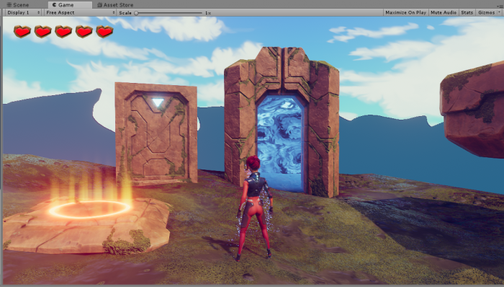

当走过传送器时，Ellen将传送到她最初产生的位置，蓝色的粒子将围绕着她。